SECTOR ENERGÉTICO – 25/10/2024

EVOLUCION DE LOS ACTIVOS EN CINCO RUEDAS

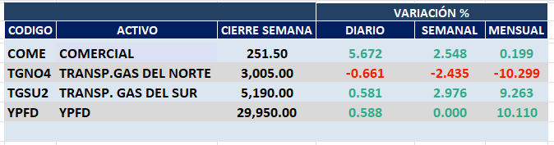

SE ACTIVA SEÑAL DE VENTA EN TGNO4

SE MANTIENEN VENTAS EN COME.

SE MANTIENEN COMPRAS EN YPFD.

SE ACTIVA SEÑAL DE COMPRA EN TGSU2.

COME (Cierre al 25/10/2024 $ 251,50)
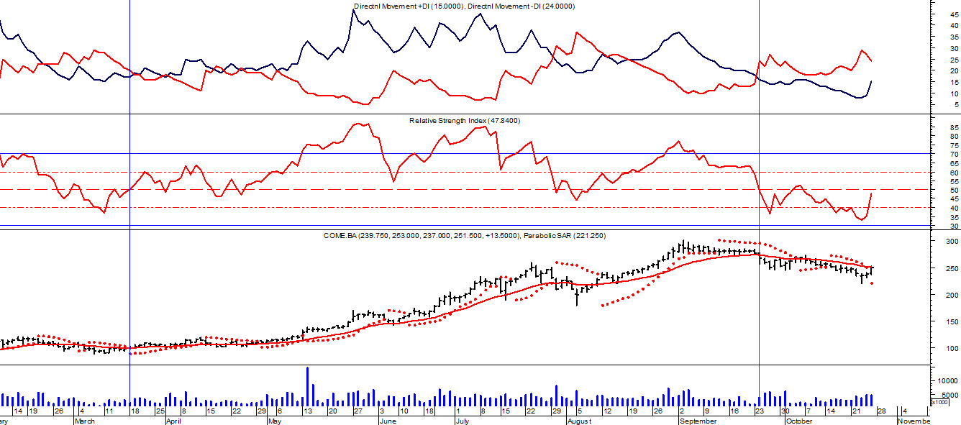

Señal de compra el 22/04 en $ 2.29.
Señal de venta el 29/10 en $ 5,12.
Señal de compra el 11/01 en $ 5.40
Señal de venta el 12/09 en $ 15.55.
Señal de compra el 10/11 en $ 14.00.
Señal de venta el 10/03 en $ 24,70.
Señal de compra el 11/04 en $ 23,00.
Señal de venta el 04/08 en $ 41,00.
Señal de compra el 15/08 en $ 43,00.
Señal de venta el 07/09 en $ 47,00.
Señal de compra el 06/10 en $ 46,00.
Señal de venta el 26/10 en $ 51,00.
Señal de compra el 21/11 en $ 59,50.
Señal de venta el 27/02 en $ 102,00.
Señal de compra el 18/03 en $ 100,00.
Señal de venta el 02/08 en $ 211,00.
Señal de compra el 08/08 en $ 211,00.
Señal de venta el 25/09 en $ 270,00.

TGNO4 (Cierre al 25/10/2024 $ 3.005,00)
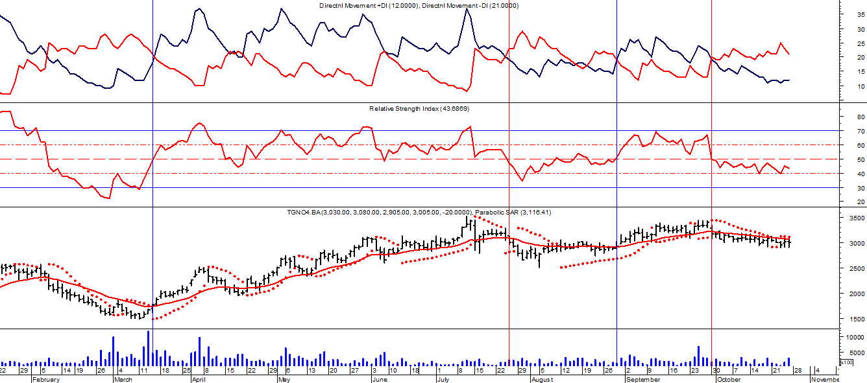

Señal de compra el 02/05 en $ 54,50.
Señal de compra el 07/027 en $ 87,00.
Señal de venta el 23/09 en $ 160.
Señal de compra el 25/10 en $149.
Señal de venta el 01/03 en $ 456.
Señal de compra el 27/03 en $ 395.
Señal de venta el 10/07 en $ 670.
Señal de compra el 19/07 en 680.
Señal de venta el 31/07 en $ 700
Señal de compra el 15/08 en $ 750.
Señal de venta el 06/07 en $ 800.
Señal de compra el 04/10 en $ 770.
Señal de venta el 06/07 en $ 800.
Señal de compra el 21/11 en $ 1.100.
Señal de venta el 07/02 en $ 2.100.
Señal de compra el 14/03 en $ 1.750.
Señal de venta el 24/07 en $ 3.100.
Señal de compra el 30/08 en $ 3.000.
Señal de venta el 01/10 en $ 3.200.

Señal de venta el 12/08 en $ 39,00.
Señal de compra el 11/09 en $ 36,00.
Señal de venta el 17/10 en $ 47,00.
Señal de compra el 13/12 en $ 37,00.
Señal de venta el 24/01 en $42,00.
Señal de compra el 29/04 en $ 25,00.
Señal de venta el 03/09 en $ 40,00.
Señal de compra el 07/10 en $ 38,00.
Señal de venta el 12/15 en $ 45,00.
Señal de compra el 28/01 en $40,00.
Señal de venta el 25/02 en $ 42,00.
Señal de compra el 21/04 en $ 34,00.
Señal de venta el 27/07 en $54,00.
Señal de compra el 09/08 en $ 54,00.
Señal de venta el 11/11 en $ 93.40
Señal de compra el 30/11 en $ 87,00.
Señal de venta el 05/01 en $ 95,00.
Señal de compra el 31/01 en $ 94,00.
Señal de venta el 11/03 en $ 110,00.
Señal de compra el 25/03 en $ 111,25.
Señal de venta el 19/04 en $110,00.
Señal de compra el 26/05 en $98,00.
Señal de venta el 06/06 en $97,00.
TGSU2 (Cierre al 25/10/2024 $ 5.190,00)
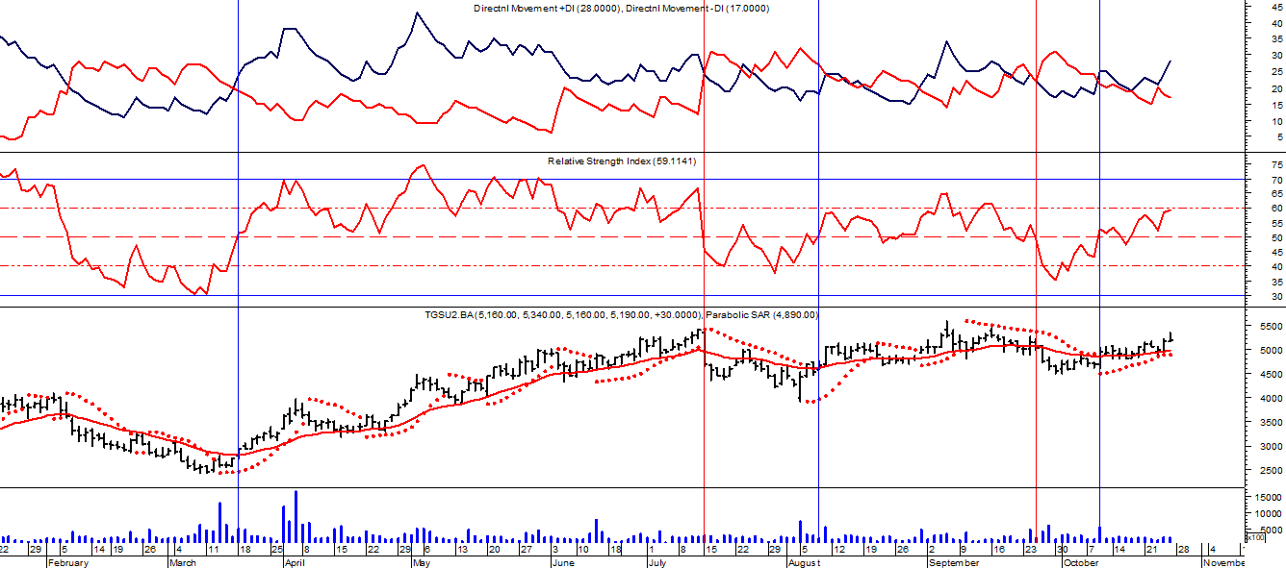

Señal de compra el 13/05 en $ 260,00.
Señal de venta el 13/06 en $ 270,00.
Señal de compra el 07/05 en $ 267,00.
Señal de venta el 01/03 en $ 850,00.
Señal de compra el 27/03 en $ 765,00.
Señal de venta el 27/07 en $1.400,00.
Señal de compra el 07/08 en $ 1.360,00.
Señal de venta el 06/09 en $1.800,00.
Señal de compra el 06/10 en $ 1.675,00.
Señal de venta el 26/10 en $2.100,00.
Señal de compra el 21/11 en $ 2.500,00.
Señal de venta el 07/02 en $3.300,00.
Señal de compra el 18/03 en $ 2.950,00.
Señal de venta el 15/07 en $ 6.700,00.
Señal de compra el 08/08 en $ 4.670,00.
Señal de venta el 25/09 en $ 5.000,00.
Señal de compra el 09/10 en $ 5.000.

Señal de compra el 03/05 en $ 98,00.
Señal de venta el 12/08 en $ 90,00.
Señal de compra el 01/10 en $ 110,00.
Señal de venta el 09/11 en $ 108,00
Señal de compra el 16/12 en $ 100,00.
Señal de venta el 23/01 en $105,00.
Señal de compra el 03/04 en $ 84.00.
Señal de venta el 16/06 en $ 130.00.
Señal de compra el 06/07 en 125,00.
Señal de venta el 14/08 en $ 140,00
Señal de compra el 01/10 en $ 125,00.
Señal de venta el 18/12 en $ 158,00
Señal de compra el 26/04 en $ 137,00.
Señal de venta el 28/06 en $ 164,00.
Señal de compra el 05/08 en $ 165,00.
Señal de venta el 17/11 en $ 217,00.
Señal de compra el 10/01 en $ 197,00.
Señal de venta el 16/11 en $ 216,00.
Señal de compra el 11/01 en $ 200,00.
Señal de venta el 04/05 en $ 260,00.

YPF (Cierre al 25/10/2024 $ 29.950.00)
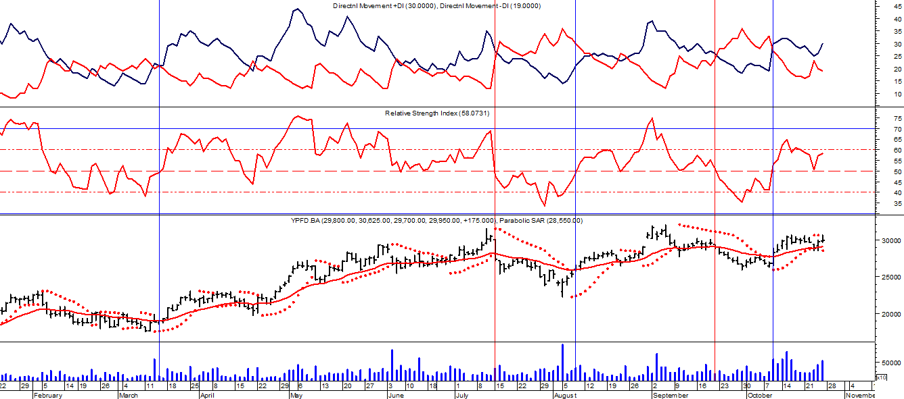
Señal de compra el 05/07 en $ 870,00.
Señal de venta el 12/12 en $ 2.515.
Señal de compra el 16/12 en $ 2.600.
Señal de venta el 10/03 en $ 4.300.
Señal de compra el 27/03 en $4.050.
Señal de venta el 06/09 en $ 10.250.
Señal de compra el 27/09 en $ 10.000.
Señal de venta el 23/10 en $ 11.000.
Señal de compra el 21/11 en $ 13.400.
Señal de venta el 14/02 en $ 20.000.
Señal de compra el 15/03 en $ 19.000.
Señal de venta el 17/04 en $ 21.000.
Señal de compra el 22/04 en $ 22.300.
Señal de venta el 15/07 en $ 27.300.
Señal de compra el 07/08 en $ 25.300.
Señal de venta el 23/09 en $ 28.250.
Señal de compra el 09/10 en $ 28.000.

Señal de compra el 02/05 en $ 600,00.
Señal de venta el 19/7 en $740,00.
Señal de compra el 01/10 en $ 600,00.
Señal de venta el 12/11 en $ 720,00.
Señal de compra el 4/12 en $ 720,00.
Señal de venta el 20/01 en $ 830,00.
Señal de compra el 28/04 en $ 420.00
Señal de venta el 12/08 en $720,00.
Señal de compra el 09/10 en $610,00.
Señal de venta el 27/10 en $ 580,00.
Señal de compra el 9/11 en $ 600,00.
Señal de venta el 21/12 en $ 720,00.
Señal de compra el 3/02 en $ 650.00.
Señal de venta el 18/02 en $ 670.00.
Señal de compra el 10/03 en $ 645.00.
Señal de venta el 22/03 en $ 645.00.
Señal de compra el 5/05 en $ 600,00.
Señal de venta el 25/06 en $800,00.
Señal de compra el 6/08 en $ 780,00.
Señal de venta el 28/10 en $ 900,00.
Señal de compra el 10/01 en $826,00.
Señal de venta el 25/04 en $ 940,00.
Señal de compra el 13/05 en $ 910,00.
Señal de venta el 01/06 en $ 920,00.

